

**BỘ CÔNG THƯƠNG**

**TRƯỜNG CAO ĐẲNG KỸ THUẬT CAO THẮNG KHOA CÔNG NGHỆ THÔNG TIN**

**……** 🙦🕮 🙤 **……**

ĐỒ ÁN LẬP TRÌNH DI ĐỘNG

*Đề tài*

PHẦN MỀM QUẢN LÝ SHOP THỜI TRANG

**Giáo viên hướng dẫn : LÊ VIẾT HOÀNG NGUYÊN**

**Sinh viên thực hiện:**

|  |  |
| --- | --- |
| **1. Nguyễn Thanh Phú** | **0306221265** |
| **2.Lê Phạm Nhật Lễ** | **0306221244** |
| **3. Lê Tuấn Huy** | **0306221331** |
| **4. Bùi Anh Tiến**  **LỚP: CĐ TH 22DĐ D**  **KHÓA: 2022-2025** | **0306221283** |

**TP. HCM, tháng năm 2024**

**Chương 1: Giới Thiệu**

**1. Giới Thiệu Đề Tài**

* Cửa hàng quần áo là nơi cung cấp các sản phẩm thời trang cho khách hàng với đa dạng mẫu mã, kiểu dáng và giá cả. Để quản lý cửa hàng hiệu quả, việc sử dụng phần mềm quản lý là điều cần thiết. Phần mềm này sẽ giúp quản lý tồn kho, đơn hàng, khách hàng và nhân viên, giảm thiểu sự sai sót trong quy trình kinh doanh, đồng thời cải thiện trải nghiệm của khách hàng.
* Việc quản lý cửa hàng quần áo thủ công có thể dẫn đến một số vấn đề như thiếu sót thông tin, lỗi nhập liệu hoặc khó khăn trong việc theo dõi doanh thu và tồn kho. Chính vì vậy, việc ứng dụng phần mềm quản lý sẽ giúp tăng cường tính chính xác và hiệu quả trong quá trình hoạt động của cửa hàng

### 1.2. Khảo sát thực tế tại các shop thời trang

* **Mục tiêu khảo sát**: Thu thập thông tin về cách thức quản lý hiện tại, khó khăn và nhu cầu của các shop thời trang.
* **Địa điểm khảo sát**:
* Các shop thời trang truyền thống quy mô nhỏ và vừa.
* Chuỗi cửa hàng thời trang có thương hiệu lớn.
* Shop kinh doanh thời trang online hoặc tích hợp cả offline và online.
* **Phương pháp khảo sát**:
* **Phỏng vấn**: Trò chuyện với chủ cửa hàng, nhân viên bán hàng để tìm hiểu về quy trình quản lý hiện tại (quản lý sản phẩm, tồn kho, hóa đơn, khách hàng).
* **Quan sát trực tiếp**: Xem cách họ vận hành cửa hàng, từ kiểm kê, cập nhật hàng hóa, đến tạo hóa đơn và chăm sóc khách hàng.

**1.3. Mục tiêu đề tài**

Đề tài hướng tới xây dựng một phần mềm quản lý shop thời trang với các chức năng chính:

* Quản lý danh mục sản phẩm (loại sản phẩm, giá cả, số lượng).
* Quản lý bán hàng (hóa đơn, doanh thu, khách hàng).
* Quản lý khách hàng (tài khoản, phản hồi,…).
* Dịch vụ giao nhận hàng.
* Hỗ trợ các chương trình khuyến mãi, giảm giá.

**Chương 2: Ứng Dụng Công Nghệ**

**2.1. Ứng dụng Kotlin trong phần mềm**

* Kotlin, với cú pháp hiện đại và khả năng tương tác tốt với hệ sinh thái Android, có thể được ứng dụng hiệu quả trong việc phát triển các ứng dụng quản lý cửa hàng quần áo. Cụ thể, Kotlin có thể được sử dụng để:
* **Xây dựng ứng dụng bán hàng di động:** Tạo ra một nền tảng bán hàng trực tuyến trên các thiết bị di động, cho phép khách hàng dễ dàng duyệt và mua sắm các sản phẩm quần áo, giày dép và phụ kiện.
* **Quản lý đơn hàng và thanh toán:** Theo dõi quá trình xử lý đơn hàng từ khi khách hàng đặt hàng đến khi giao hàng, hỗ trợ các hình thức thanh toán đa dạng.
* **Quản lý khách hàng:** Lưu trữ thông tin khách hàng, lịch sử mua hàng và xây dựng các chương trình khuyến mãi, chăm sóc khách hàng.
* **Phân tích dữ liệu:** Thu thập và phân tích dữ liệu bán hàng để đưa ra các quyết định kinh doanh hiệu quả.

**2.2. Lý do chọn Kotlin làm ngôn ngữ phát triển phần mềm**

**2.2.1** **Tích hợp tốt với Android**

* Kotlin là ngôn ngữ chính thức được **Google khuyến nghị** để phát triển ứng dụng Android, giúp tận dụng tối đa các tính năng của nền tảng này.
* **Khả năng tương thích cao với Java:** Kotlin có thể sử dụng toàn bộ các thư viện và công cụ từ hệ sinh thái Java, giúp tận dụng mã nguồn và thư viện hiện có.

**2.2.2** **Cú pháp ngắn gọn và dễ đọc**

* Kotlin giúp giảm thiểu mã lặp lại không cần thiết, tăng tốc độ phát triển ứng dụng và giảm thiểu lỗi.
* Ví dụ: So với Java, việc xử lý các thao tác như khởi tạo biến, kiểm tra null, hay viết các hàm getter/setter trong Kotlin đơn giản hơn rất nhiều.

### 2.2.3. ****Tính an toàn và ổn định cao****

### **Null Safety (An toàn null)**: Kotlin loại bỏ hoàn toàn nguy cơ lỗi phổ biến **NullPointerException**, giúp mã nguồn trở nên đáng tin cậy hơn.

### **Type Inference**: Kotlin tự động suy luận kiểu dữ liệu, giúp viết mã nhanh hơn và tránh lỗi kiểu dữ liệu.

### 2.2.4. ****Hỗ trợ lập trình bất đồng bộ****

### Kotlin hỗ trợ **Coroutines**, một công cụ mạnh mẽ để xử lý các tác vụ bất đồng bộ (như gọi API, truy cập cơ sở dữ liệu) mà không làm phức tạp mã nguồn.

### Điều này rất hữu ích cho các ứng dụng quản lý shop, nơi cần xử lý đồng thời nhiều tác vụ (như tải danh sách sản phẩm, cập nhật giỏ hàng).

**Chương 3: Phân Tích Usecase Và Dữ Liệu Ứng Dụng**

**3.1. Tổng quát về Usecase:**

**3.1.1 Use Case Tổng:**

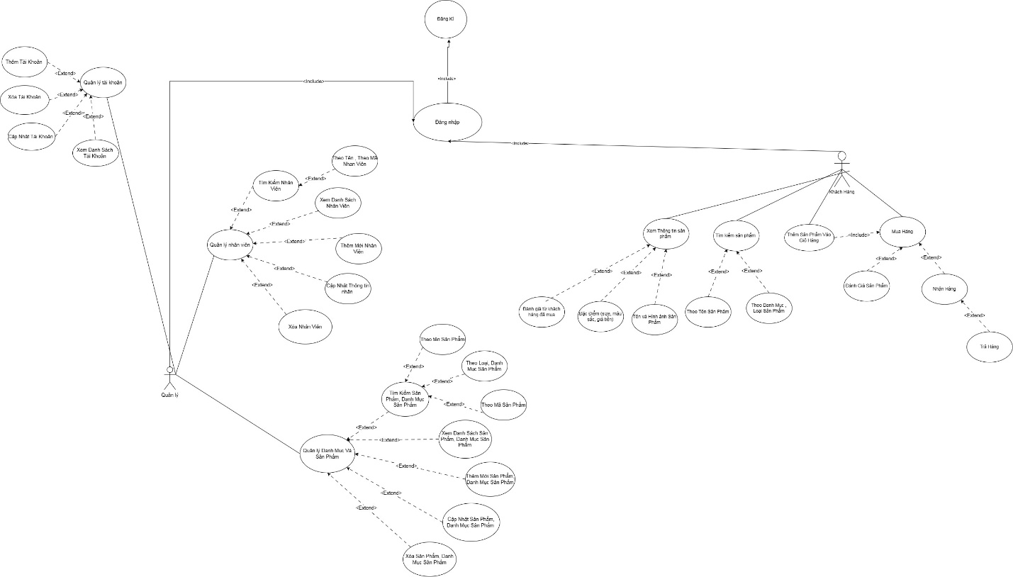

Hình 1: Usecase tổng

**3.1.2. Usecase Quản lý đơn hàng:**

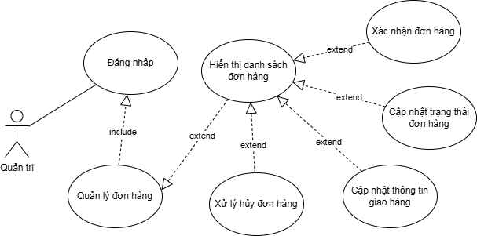

Hình 2: Usecase Quản lý đơn hàng

**3.1.3. Usecase Chi tiết sản phẩm:**

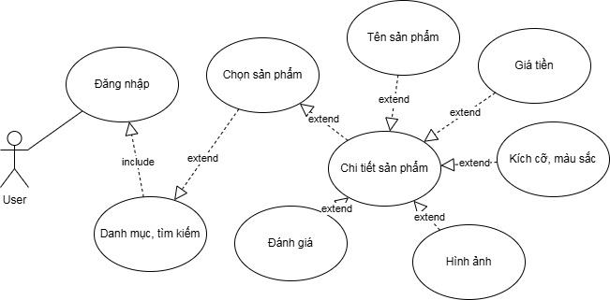

Hình 3: Usecase Chi tiết sản phẩm

**3.1.4.** Sơ đồ Use case Danh mục sản phẩm:

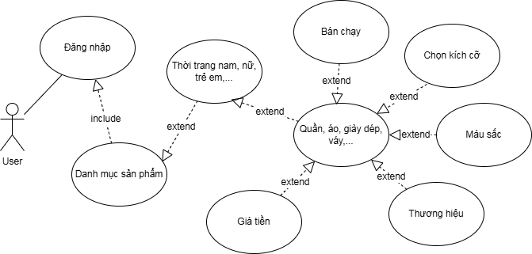

Hình 4: Use case Danh mục sản phẩm

3.1.5. Usecase Quản lý giỏ hàng:

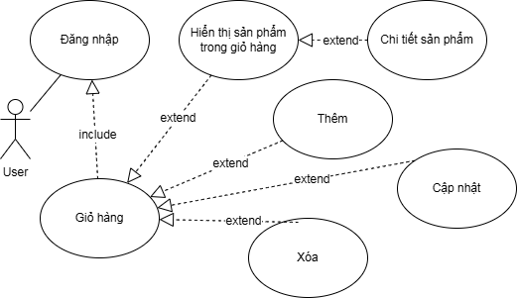

Hình 5: Usecase Quản lý giỏ hàng

3.1.6. Usecase Tìm kiếm sản phẩm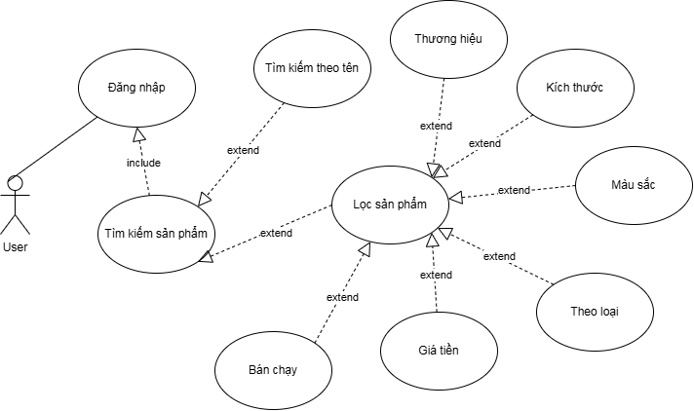

Hình 6: Usecase Tìm kiếm sản phẩm

**3.1.7. Usecase Thanh Toán**

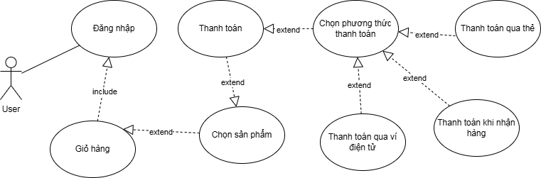

Hình 7: Usecase Thanh Toán

**3.1.8. Usecase Tài Khoản**

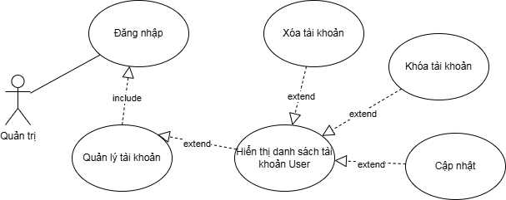

Hình 8: Usecase Tài Khoản

**3.2. Cơ sở dữ liệu**

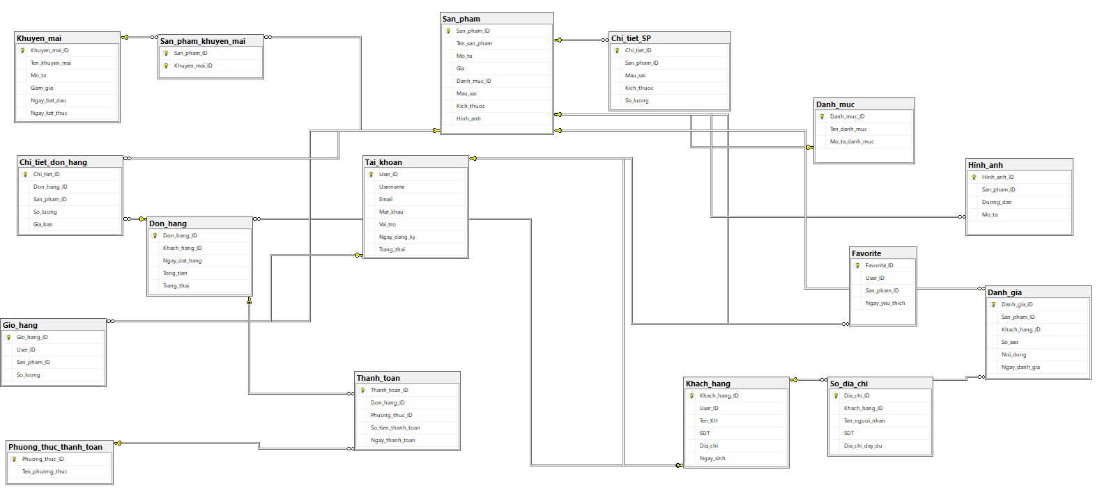

Hình 9: Cơ sở dữ liệu

**3.2.1. Bảng Tài Khoản**

|  |  |  |  |
| --- | --- | --- | --- |
| **Tên cột** | **Kiểu dữ liệu** | **Mô tả** | **Tham chiếu** |
| **User_ID** | INT | Mã người dùng (Khóa chính, tự tăng) |  |
| Username | VARCHAR(100) | Tên đăng nhập (Không trùng lặp) |  |
| Email | VARCHAR(100) | Email (Không trùng lặp) |  |
| Mat_khau | VARCHAR(255) | Mật khẩu |  |
| Vai_tro | NVARCHAR(50) | Vai trò (Admin, Khách Hàng) | CHECK (Vai_tro IN ('Admin', 'Khách Hàng')) |
| Ngay_dang_ky | DATE | Ngày đăng ký (Mặc định: GETDATE()) |  |
| Trang_thai | BIT | Trạng thái (Mặc định: 1) |  |

**Quan hệ**:

* Bảng Khach_hang (một tài khoản có thể liên kết một khách hàng).
* Bảng Gio_hang (mỗi tài khoản có thể có một giỏ hàng).
* Bảng Favorite (mỗi tài khoản có thể yêu thích nhiều sản phẩm).

**3.2.2. Bảng Khách Hàng**

|  |  |  |  |
| --- | --- | --- | --- |
| **Tên cột** | **Kiểu dữ liệu** | **Mô tả** | **Tham chiếu** |
| **Khach_hang_ID** | INT | Mã khách hàng (Khóa chính, tự tăng) | PRIMARY KEY |
| User_ID | INT | Mã người dùng (Khóa ngoại) | FOREIGN KEY, ON DELETE SET NULL |
| Ten_KH | NVARCHAR(100) | Tên khách hàng |  |
| SDT | VARCHAR(15) | Số điện thoại |  |
| Dia_chi | NVARCHAR(MAX) | Địa chỉ |  |
| Ngay_sinh | DATE | Ngày sinh |  |

**Quan hệ**:

* Bảng Tai_khoan (một khách hàng có thể liên kết tới một tài khoản).
* Bảng Don_hang (một khách hàng có thể đặt nhiều đơn hàng).
* Bảng So_dia_chi (một khách hàng có thể có nhiều địa chỉ).
* Bảng Danh_gia (một khách hàng có thể đánh giá nhiều sản phẩm).

**3.2.3. Bảng Danh Mục**

|  |  |  |  |
| --- | --- | --- | --- |
| **Tên cột** | **Kiểu dữ liệu** | **Mô tả** | **Tham chiếu** |
| **Danh_muc_ID** | INT | Mã danh mục (Khóa chính, tự tăng) | PRIMARY KEY |
| Ten_danh_muc | NVARCHAR(100) | Tên danh mục |  |
| Mo_ta_danh_muc | NVARCHAR(MAX) | Mô tả danh mục |  |

**Quan hệ**:

* Bảng San_pham (mỗi danh mục chứa nhiều sản phẩm).

**3.2.4. Bảng Sản Phẩm**

|  |  |  |  |
| --- | --- | --- | --- |
| **Tên cột** | **Kiểu dữ liệu** | **Mô tả** | **Tham chiếu** |
| **San_pham_ID** | INT | Mã sản phẩm (Khóa chính, tự tăng) | PRIMARY KEY |
| Ten_san_pham | NVARCHAR(100) | Tên sản phẩm |  |
| Mo_ta | NVARCHAR(MAX) | Mô tả sản phẩm |  |
| Gia | DECIMAL(10,2) | Giá sản phẩm |  |
| Danh_muc_ID | INT | Mã danh mục (Khóa ngoại) | FOREIGN KEY (ON DELETE SET NULL) |
| Mau_sac | NVARCHAR(50) | Màu sắc |  |
| Kich_thuoc | NVARCHAR(10) | Kích thước |  |
| Hinh_anh | NVARCHAR(255) | Hình ảnh sản phẩm |  |

**Quan hệ**:

* Bảng Danh_muc.
* Bảng Chi_tiet_SP (một sản phẩm có nhiều chi tiết khác nhau về màu sắc, kích thước).
* Bảng Hinh_anh (một sản phẩm có nhiều hình ảnh).
* Bảng Gio_hang (một sản phẩm có thể nằm trong nhiều giỏ hàng).
* Bảng Chi_tiet_don_hang (một sản phẩm có thể nằm trong nhiều đơn hàng).
* Bảng Danh_gia (một sản phẩm có thể có nhiều đánh giá).
* Bảng Khuyen_mai thông qua bảng San_pham_khuyen_mai.

**3.2.5. Bảng Chi tiết sản phẩm**

|  |  |  |  |
| --- | --- | --- | --- |
| **Tên cột** | **Kiểu dữ liệu** | **Mô tả** | **Tham chiếu** |
| Chi_tiet_ID | INT | Khóa chính | PRIMARY KEY |
| **San_pham_ID** | INT | Mã sản phẩm | FOREIGN KEY (ON DELETE CASCADE |
| Mau_sac | INT | Mã màu |  |
| Kich_thuoc | INT | Mã kích thước |  |
| So_luong | INT | Số lượng |  |

**Quan hệ**:

* Bảng San_pham.

**3.2.6. Bảng Hình Ảnh (Đường Dẫn Hình Ảnh)**

|  |  |  |  |
| --- | --- | --- | --- |
| **Tên cột** | **Kiểu dữ liệu** | **Mô tả** | **Tham chiếu** |
| Hinh_anh_ID | INT | Khóa chính | PRIMARY KEY |
| **San_pham_ID** | INT | Mã sản phẩm | FOREIGN KEY (ON DELETE CASCADE |
| Duong_dan | INT | Đường dẫn hình ảnh |  |
| Mo_ta | INT | Mô tả hình ảnh |  |

**Quan hệ**:

* Bảng San_pham (một hình ảnh thuộc một sản phẩm).

**3.2.7. Bảng Giỏ Hàng**

|  |  |  |  |
| --- | --- | --- | --- |
| **Tên cột** | **Kiểu dữ liệu** | **Mô tả** | **Tham chiếu** |
| **Gio_hang_ID** | INT | Mã giỏ hàng (Khóa chính, tự tăng) | PRIMARY KEY |
| User_ID | INT | Mã người dùng (Khóa ngoại) | FOREIGN KEY (ON DELETE CASCADE) |
| San_pham_ID | INT | Mã sản phẩm (Khóa ngoại) | FOREIGN KEY (ON DELETE CASCADE) |
| So_luong | INT | Số lượng sản phẩm |  |

**Quan hệ**:

* Bảng Tai_khoan(một giỏ hàng thuộc về một tài khoản).
* Bảng San_pham(một giỏ hàng chứa nhiều sản phẩm).

**3.2.8. Bảng Đơn Hàng**

|  |  |  |  |
| --- | --- | --- | --- |
| **Tên cột** | **Kiểu dữ liệu** | **Mô tả** | **Tham chiếu** |
| **Don_hang_ID** | INT | Mã đơn hàng (Khóa chính, tự tăng) | PRIMARY KEY |
| Khach_hang_ID | INT | Mã khách hàng (Khóa ngoại) | FOREIGN KEY (ON DELETE SET NULL) |
| Ngay_dat_hang | DATE | Ngày đặt hàng (Mặc định: GETDATE()) |  |
| Tong_tien | DECIMAL(10,2) | Tổng tiền |  |
| Trang_thai | NVARCHAR(20) | Trạng thái đơn hàng | CHECK (Trang_thai IN ('Chờ xử lý', 'Đang giao', 'Hoàn tất')) |

**Quan hệ**:

* Bảng Khach_hang.
* Bảng Chi_tiet_don_hang (một đơn hàng có nhiều chi tiết).
* Bảng Thanh_toan (một đơn hàng có thể được thanh toán bằng nhiều phương thức).

**3.2.9. Bảng Chi tiết đơn hàng**

|  |  |  |  |
| --- | --- | --- | --- |
| **Tên cột** | **Kiểu dữ liệu** | **Mô tả** | **Tham chiếu** |
| **Chi_tiet_ID** | INT | Mã chi tiết (Khóa chính, tự tăng) | PRIMARY KEY |
| Don_hang_ID | INT | Mã đơn hàng (Khóa ngoại) | FOREIGN KEY (ON DELETE CASCADE) |
| San_pham_ID | INT | Mã sản phẩm (Khóa ngoại) | FOREIGN KEY (ON DELETE CASCADE) |
| So_luong | INT | Số lượng sản phẩm | NOT NULL |
| Gia_ban | DECIMAL(10,2) | Giá bán sản phẩm | NOT NULL |

**Quan hệ**:

* Bảng Don_hang.
* Bảng San_pham.

**3.2.10. Bảng Phương Thức Thanh Toán**

|  |  |  |  |
| --- | --- | --- | --- |
| **Tên cột** | **Kiểu dữ liệu** | **Mô tả** | **Tham chiếu** |
| **Phuong_thuc_ID** | INT | Mã phương thức (Khóa chính, tự tăng) | PRIMARY KEY |
| Ten_phuong_thuc | NVARCHAR(50) | Tên phương thức thanh toán |  |

**Quan hệ**:

* Bảng Thanh_toan.

**3.2.11. Bảng Thanh Toán**

|  |  |  |  |
| --- | --- | --- | --- |
| **Tên cột** | **Kiểu dữ liệu** | **Mô tả** | **Tham chiếu** |
| **Thanh_toan_ID** | INT | Mã thanh toán (Khóa chính, tự tăng) | PRIMARY KEY |
| Don_hang_ID | INT | Mã đơn hàng (Khóa ngoại) | FOREIGN KEY (ON DELETE CASCADE) |
| Phuong_thuc_ID | INT | Mã phương thức (Khóa ngoại) | FOREIGN KEY (ON DELETE CASCADE) |
| So_tien_thanh_toan | DECIMAL(10,2) | Số tiền thanh toán |  |
| Ngay_thanh_toan | DATE | Ngày thanh toán (Mặc định: GETDATE()) |  |

**Quan hệ:**

* Bảng Don_hang (một thanh toán thuộc về một đơn hàng).
* Bảng Phuong_thuc_thanh_toan (một thanh toán sử dụng một phương thức thanh toán).

**3.2.12. Bảng Đánh Giá**

|  |  |  |  |
| --- | --- | --- | --- |
| **Tên cột** | **Kiểu dữ liệu** | **Mô tả** | **Tham chiếu** |
| **Danh_gia_ID** | INT | Mã đánh giá (Khóa chính, tự tăng) | PRIMARY KEY |
| San_pham_ID | INT | Mã sản phẩm (Khóa ngoại) | FOREIGN KEY (ON DELETE CASCADE) |
| Khach_hang_ID | INT | Mã khách hàng (Khóa ngoại) | FOREIGN KEY (ON DELETE SET NULL) |
| So_sao | INT | Số sao (1-5) | CHECK (So_sao BETWEEN 1 AND 5) |
| Noi_dung | NVARCHAR(MAX) | Nội dung đánh giá |  |
| Ngay_danh_gia | DATE | Ngày đánh giá (Mặc định: GETDATE()) | DEFAULT GETDATE() |

**Quan hệ:**

* Bảng San_pham (một đánh giá thuộc về một sản phẩm).
* Bảng Khach_hang (một đánh giá được tạo bởi một khách hàng).

**3.2.13. Bảng Khuyến Mãi**

|  |  |  |  |
| --- | --- | --- | --- |
| **Tên cột** | **Kiểu dữ liệu** | **Mô tả** | **Tham chiếu** |
| **Khuyen_mai_ID** | INT | Mã khuyến mãi (Khóa chính, tự tăng) | PRIMARY KEY |
| Ten_khuyen_mai | NVARCHAR(100) | Tên khuyến mãi |  |
| Mo_ta | NVARCHAR(MAX) | Mô tả khuyến mãi |  |
| Giam_gia | DECIMAL(5,2) | Giảm giá (%) | CHECK (Giam_gia BETWEEN 0 AND 100) |
| Ngay_bat_dau | DATE | Ngày bắt đầu |  |
| Ngay_ket_thuc | DATE | Ngày kết thúc |  |

**Quan hệ:**

* **Bảng San_pham_**khuyen_mai

**3.2.14. Bảng Sản Phẩm Khuyến Mãi**

|  |  |  |  |
| --- | --- | --- | --- |
| **Tên cột** | **Kiểu dữ liệu** | **Mô tả** | **Tham chiếu** |
| **San_pham_ID** | INT | Mã sản phẩm (Khóa chính, Khóa ngoại) | PRIMARY KEY, FOREIGN KEY (ON DELETE CASCADE) |
| Khuyen_mai_ID | INT | Mã khuyến mãi (Khóa chính, Khóa ngoại) | PRIMARY KEY, FOREIGN KEY (ON DELETE CASCADE) |

**Quan hệ:**

* **Bảng San_pham** (một bản ghi khuyến mãi liên kết với một sản phẩm).
* **Bảng Khuyen_mai** (một bản ghi khuyến mãi liên kết với một chương trình khuyến mãi).

**3.2.15. Bảng Favorite**

|  |  |  |  |
| --- | --- | --- | --- |
| **Tên cột** | **Kiểu dữ liệu** | **Mô tả** | **Tham chiếu** |
| **Favorite_ID** | INT | Mã yêu thích (Khóa chính, tự tăng) | PRIMARY KEY |
| User_ID | INT | Mã người dùng (Khóa ngoại) | FOREIGN KEY (ON DELETE CASCADE) |
| San_pham_ID | INT | Mã sản phẩm (Khóa ngoại) | FOREIGN KEY (ON DELETE CASCADE) |
| Ngay_yeu_thich | DATE | Ngày yêu thích (Mặc định: GETDATE()) |  |

**Quan hệ:**

* Bảng Tai_khoan (một yêu thích thuộc về một tài khoản).
* Bảng San_pham (một yêu thích liên kết với một sản phẩm).

**3.2.16. Bảng Sổ địa chỉ**

|  |  |  |  |
| --- | --- | --- | --- |
| **Tên cột** | **Kiểu dữ liệu** | **Mô tả** | **Tham chiếu** |
| **Dia_chi_ID** | INT | Mã địa chỉ (Khóa chính, tự tăng) | PRIMARY KEY |
| Khach_hang_ID | INT | Mã khách hàng (Khóa ngoại) | NOT NULL, FOREIGN KEY (ON DELETE CASCADE) |
| Ten_nguoi_nhan | NVARCHAR(100) | Tên người nhận |  |
| SDT | NVARCHAR(15) | Số điện thoại |  |
| Dia_chi_day_du | NVARCHAR(MAX) | Địa chỉ đầy đủ |  |

**Quan hệ:**

* **N:1 với bảng Khach_hang** (một sổ địa chỉ thuộc một khách hàng).

**Chương 4: Hiện Thực Ứng Dụng**